C9 Le futur des verbes du 1er groupe

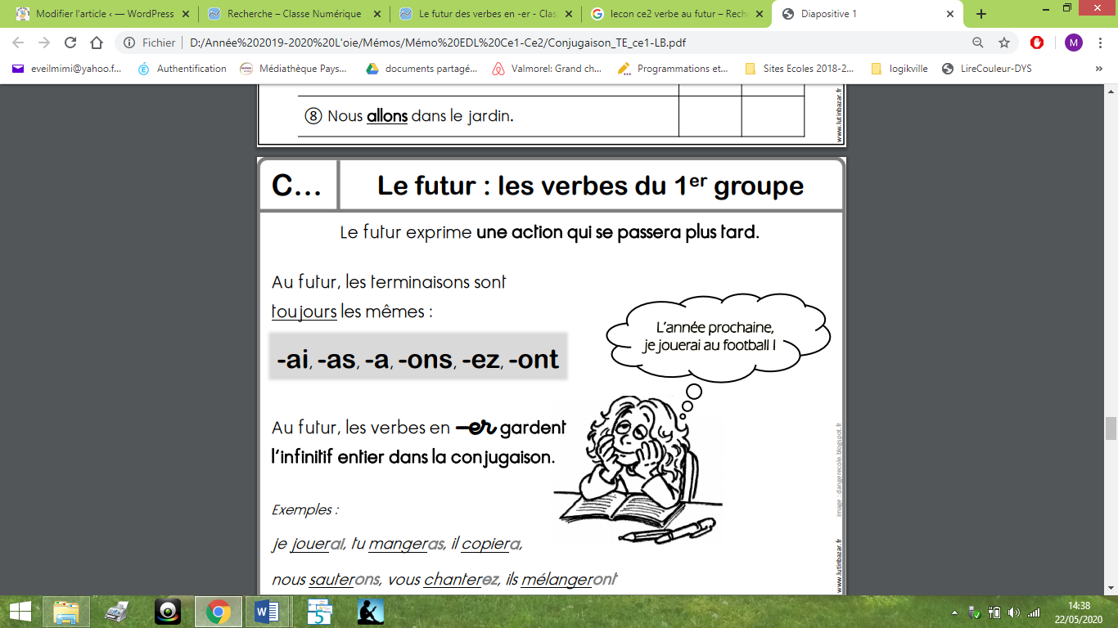

LLA REGLE

Je m entraine

